Содержание:
Теория………………………………………………………………………………………………………1
Что такое катушка Теслы?..………………………………………………………………..……2
Как работает катушка Теслы?.......................................................................3
Как я сделал «катушку Теслы» сам?.............................................................4
Итоги………………………………………………………………………………………………………...5

Для начала немного теории:
Яркий во всех смыслах пример передачи электроэнергии без проводов - это молния.
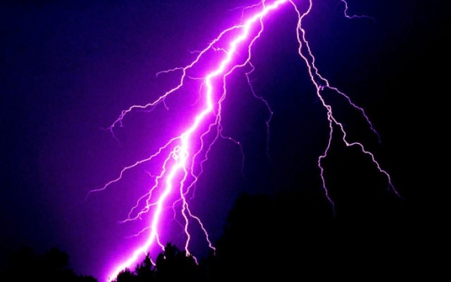
Молния получается, когда между облаком и землей образуется напряжение больше ста миллионов вольт! Электрическое поле разрывает молекулы воздуха на положительные ионы и отрицательные электроны. электроны летят к Земле, а ионы – к облаку. Эти частицы разгоняются в электрическом поле, натыкаются на другие молекулы, и делают с ними то же самое… Запускается цепная реакция, которая называется: «Электрический пробой». В воздухе образуется проводящий канал, по которому электрическая энергия в виде молнии передается из облака на землю. Ток протекающий по искровому каналу очень быстро и сильно нагревает воздух что приводит к резкому расширению настолько резкому что возникает ударная волна, которую мы слышим как грохот. В катушке Теслы происходит абсолютно то же самое, только в меньших масштабах.
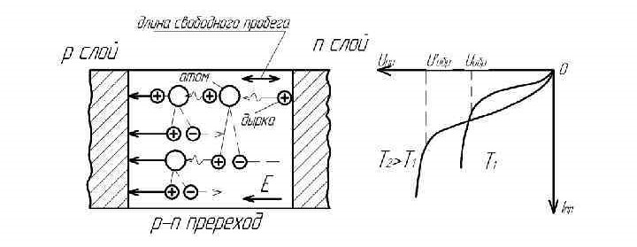
Что же такое катушка тесла?
Это мощное грандиозное устройство, создающее вокруг себя высоковольтное электрическое поле.

Разряды на катушке бывают трёх видов:
Коронные Дуговые Искровые
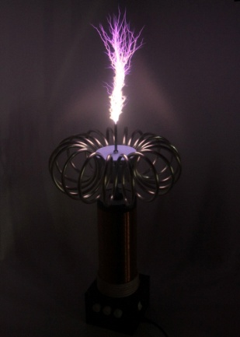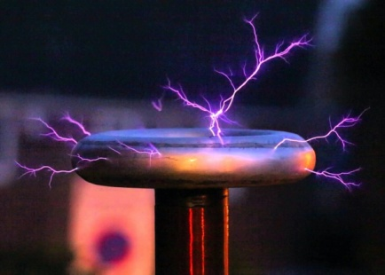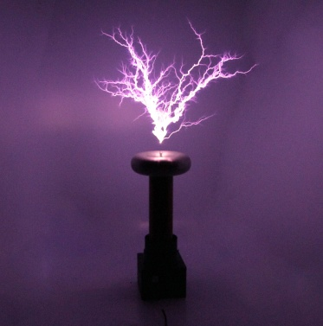
Проникая внутрь газовых ламп такое сильное электрическое поле ионезирует газ внутри и заставляет их светиться.
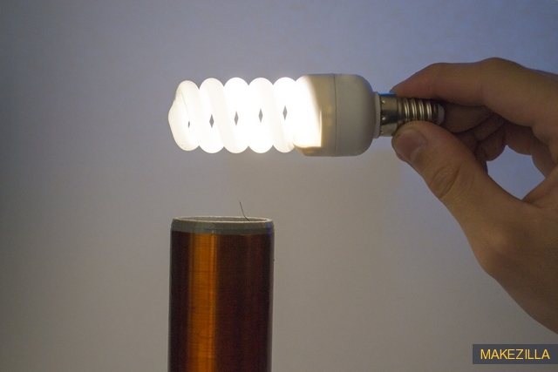
«Молнии» которые делает тесла не причиняют человеку никакого вреда, дело в том что здесь он переменный и очень высокой частоты (около 170000Гц), возникает «скин-эффект» при котором ток не проникает внутрь проводника а идет только по поверхности, так, что это действительно безопасно!
Но в тесле нет ни неба, не облаков, и наверняка вы зададитесь вопросом: «А как же она тогда работает?»
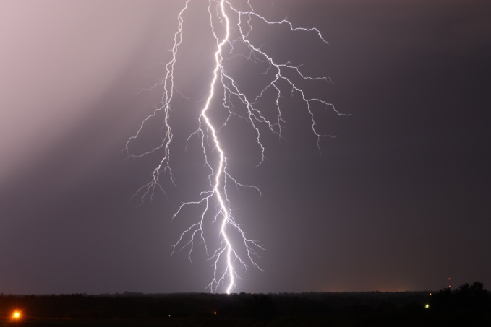
В начальный момент времени источником питания заряжается конденсатор. До напряжения, достаточного для электрического пробоя на разряднике. После того, как происходит пробой первичный колебательный контур замыкается, и в первичном колебательном контуре начинаются электрические колебания высокой частоты. Благодаря чему вокруг первичной катушки индуктивности создаётся переменное электромагнитное поле и благодаря явлению электромагнитной индукции, по вторичной катушке индуктивности начинает течь ток. Во вторичном колебательном контуре начинаются электрические колебания, и в случае, когда частота первичного колебательного контура вторичного колебательного контура совпадают, передачи электроэнергии происходит с максимальной эффективностью. Но не превышающий 100%.

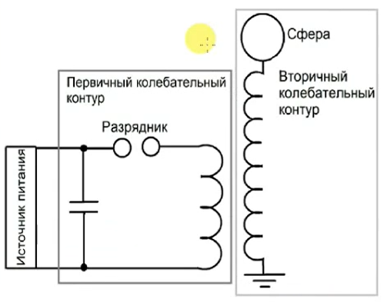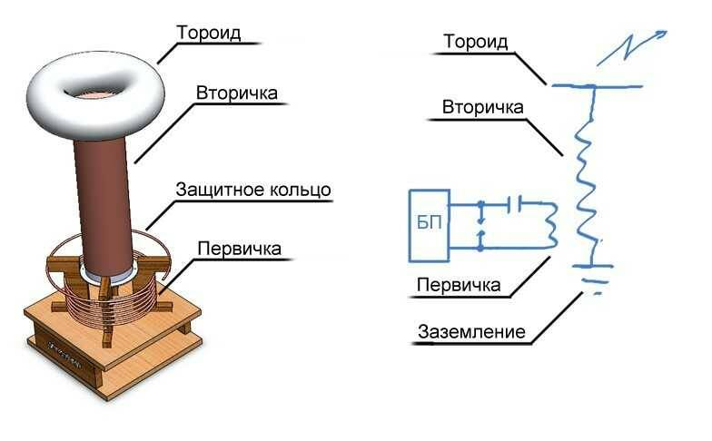
Итак как делал катушку «Тесла» сам?
Вдохновившись биографическим фильмом "Тесла" я начал углубленно читать и смотреть информацию о нем в интернете, я узнал что помимо катушки, которую изобрел сам тесла, на ее основе так же придумывались другие, например Качер Бровина, в ней благодаря биполярном у транзистору (таких во времена Теслы вообще не существовало) частота подбирается автоматически, я решил собрать этот вариант Теслы сам.
Вот как она устроена
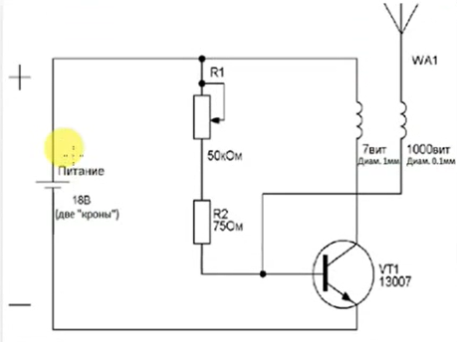
1 вторичная обмотка из меди 0,4мм
2 первичная обмотка из меди
3 биполярный транзистор
4 резистор
5 источник питания
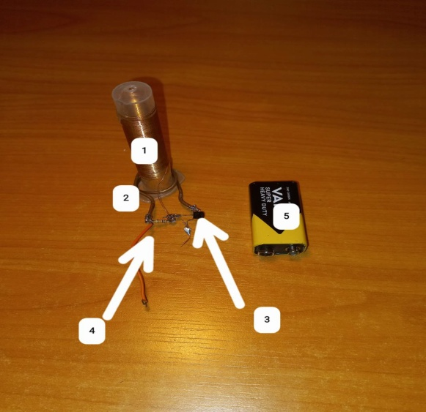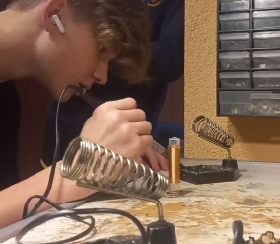
Итоги
Увы при жизни Тесле не удалось создать совершенную технологию электропередачи по воздуху. Проблема такого метода - это высокие энергозатраты и небольшие расстояния., но всё-таки свой вклад в науку этим изобретением ему сделать удалось, на основе катушки «Тесла»,

В последствие придумали другие трансформаторы:
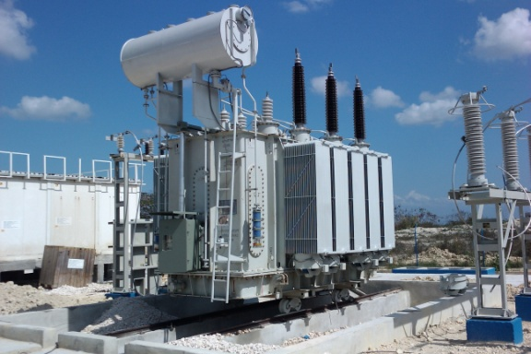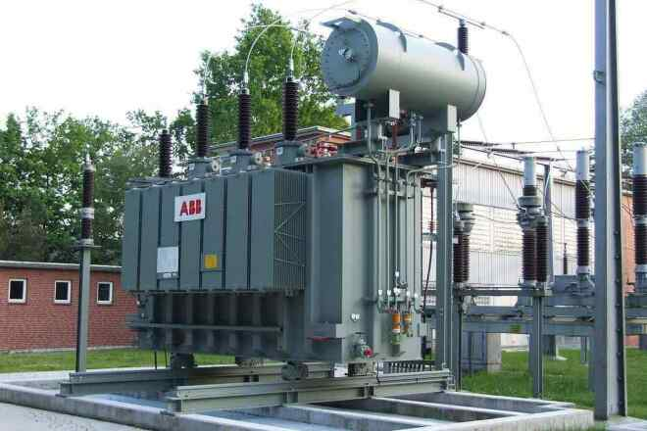
Они предназначены для того чтобы преобразовать переменный ток одной величины в другую.

Так же на основе катушки «Тесла» изобрели, и активно используют в смартфонах беспроводную зарядку.
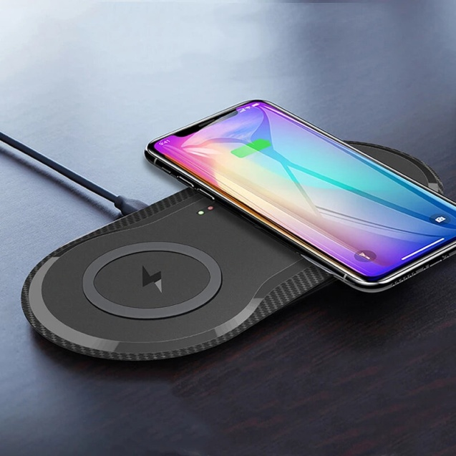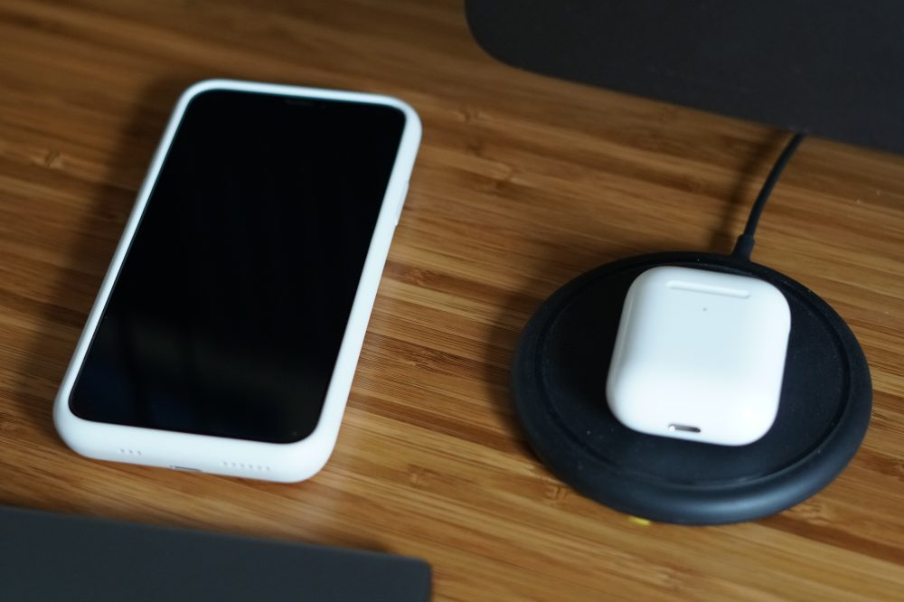

Источники
https://yandex.ru/video/preview/13679173984372410488
https://yandex.ru/video/preview/9010296261026079626
https://yandex.ru/video/preview/17519469358661678565?query_source=voice
https://ru.wikipedia.org/wiki/%D0%A2%D1%80%D0%B0%D0%BD%D1%81%D1%84%D0%BE%D1%80%D0%BC%D0%B0%D1%82%D0%BE%D1%80_%D0%A2%D0%B5%D1%81%D0%BB%D1%8B
https://hi-news.ru/eto-interesno/katushka-tesly-genialnoe-izobretenie-teoriya-zagovora-i-tungusskij-meteorit.html

